FOLLETO MISA CON NENOS

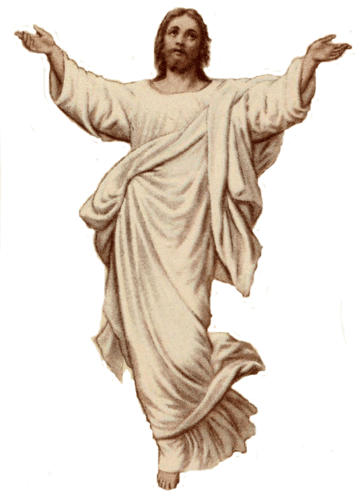
21 de maio de 2023
PASCUA ASCENSIÓN-A

Mt. 28, 16-20: “Ide. Eu estou convosco”.
Mensaxe: ASCENSIÓN: " Xesús está no ceo e está VIVO. Ascendeu ao Pai
como o faremos nós
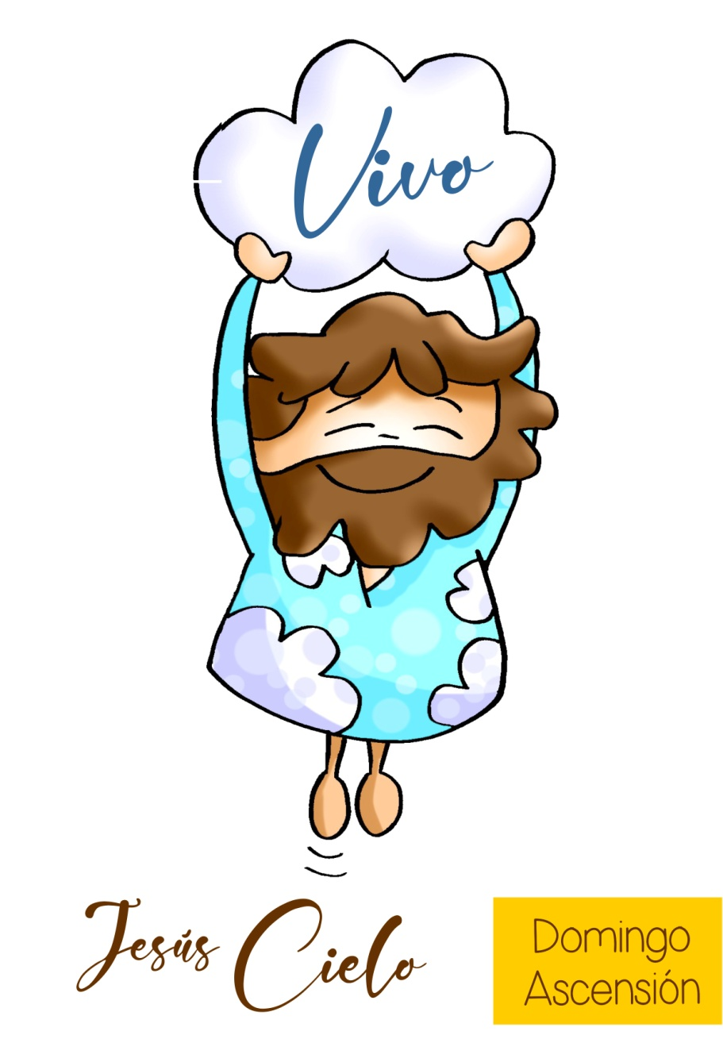
- MONICIÓN DE ENTRADA
Irmáns e irmás: Celebramos a festa da Ascensión de Xesús ao ceo.
Hoxe, aquel home que naceu Neno en Belén; aquel que curou a enfermos e acompañou aos tristes; aquel que curou feridas e que subiu á cruz; aquel que, ao terceiro día resucitou… HOXE SOBE AOS CEOS!
É esta unha festa de grande alegría. Xesús, ao entrar no ceo, deixa unha porta aberta pola que, nós tamén, entraremos un día para formar parte desa familia.
Xesús vaise ao ceo pero non nos deixa sos: déixanos o Espírito Santo que guía á Igrexa e déixanos tamén a compañía de María, a nai dos crentes, para que continuemos a súa obra, sendo as súas testemuñas.

Sacerdote:
-No nome do Pai… graza, o amor e a paz de Xesús resucitado, sexa convosco.

SÚPLICAS DE PERDÓN

Sacerdote:

Recoñezamos os nosos pecados:

- Catequista: Ti que te vas ao ceo e encoméndasnos a misión de ser as túas testemuñas. Señor, ten piedade de nós.

- Neno/nena: Ti que estás sempre connosco e nunca nos deixas sos. Cristo, ten piedade de nós.

- Pais: Ti que nos dás o teu Espírito que nos fortalece e nos anima a ser dos teus. Señor, ten piedade e nós.

Sacerdote: Que Deus, noso Pai, nos purifique do pecado e nos faga dignos de participar desta Eucaristía.

- MONICIÓN ÁS LECTURAS
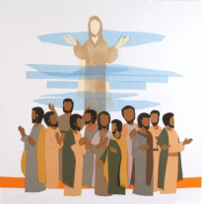
As lecturas de hoxe seguen tendo sabor a Espírito Santo. Dentro de poucos días celebraremos a gran Pascua de Pentecoste. No libro dos Feitos nárrasenos como os apóstolos foron testemuñas da súa partida deste mundo, despois de asegurarlles que recibirían a forza do Espírito para continuar a súa misión. San Paulo lémbranos a riqueza á que estamos chamados do mesmo xeito que Xesús a quen o Pai sentou á súa dereita no ceo. No evanxeo, Xesús envíanos a ser as súas testemuñas pero teñamos a seguridade de que el vai connosco.
LECTURAS
FEITOS 1,1-11: Á vista deles, foi levantado ao ceo.
No meu primeiro libro, Teófilo, escribín de todo o que Xesús fixo e ensinou desde o comezo ata o día en que foi levado ao ceo, despois de dar instrucións aos apóstolos que escollera, movido polo Espírito Santo.
Presentóuselles el mesmo despois da súa paixón, dándolles numerosas probas de que estaba vivo, aparecéndoselles durante corenta días e falándolles do reino de Deus. Unha vez que comían xuntos, ordenoulles que non se afastasen de Xerusalén, senón: «agardade que se cumpra a promesa do Pai, da que me oístes falar, porque Xoán bautizou con auga, pero vós seredes bautizados con Espírito Santo dentro de non moitos días».
Os que se reuniron, preguntáronlle, dicindo: «Señor, é agora cando vas restaurar o reino a Israel?». Díxolles: «Non vos toca a vós coñecer os tempos ou momentos que o Pai estableceu coa súa propia autoridade; en cambio, recibiredes a forza do Espírito Santo que vai vir sobre vós e seredes as miñas testemuñas en Xerusalén, en toda Xudea e Samaría e “ata o confín da terra”». Dito isto, á vista deles, foi elevado ao ceo, ata que unha nube llo quitou da vista.
Cando miraban fixos ao ceo, mentres el íase marchando, presentáronselles dous homes vestidos de branco, que lles dixeron: «Galileos, que facedes aí plantados mirando ao ceo? O mesmo Xesús que foi tomado de entre vós e levado ao ceo, volverá como o vistes marcharse ao ceo». Palabra do Señor.

SALMO 46: Deus ascende entre aclamacións; o Señor, ao son de trompetas.

EFESIOS 1, 17-23: Sentouno á súa dereita no ceo.

MATEO 28,16-20: Déuseme pleno poder no ceo e na terra.

Narrador: Naquel tempo, os once discípulos foron a Galilea, ao monte que Xesús lles indicara.

Ao velo, eles prostráronse, pero algúns dubidaron. Achegándose a eles, Xesús díxolles:

Xesús: -«Déuseme todo poder no ceo e na terra.

Ide, pois, e facede discípulos a todos os pobos, bautizándoos no nome do Pai e do Fillo e do Espírito Santo; ensinándolles a gardar todo o que vos mandei.

E sabede que eu estou convosco todos os días, ata o final dos tempos

Palabra do Señor.

(Narrador-Xesús).

- REFLEXIÓN: "Xesús sobe ao Ceo e nunca nos deixa sos".

-“Es un ceo”, dinnos as avoas. Que nos queren dicir? Que é o Ceo? Como será? En certa ocasión un neno dicía, falando do ceo: “ten que ser a bomba”. É o triunfo, a meta: contemplar a Deus.

-Xesús, tras realizar a súa misión, vaise ao ceo. A súa misión eran anunciarnos que Deus nos quere, sálvanos. “Ide, pois, e facede discípulos”. Agora toca continuala aos que formamos a Igrexa: estar preto, curar, abrazar, perdoar, reconciliar, compartir, “en saída”, mostrar o camiño do Amor de Deus. “Non quededes aí mirando ao ceo”, é a hora da evanxelización, do compromiso.

-Pero nunca nos deixa sos: El segue connosco. O irse non é desentenderse.
Déixanos a forza do Espírito. Segue voando ao noso redor o seu Espírito, que nos axuda e dinamiza. El non vai deixar de comunicarse connosco. Igual que conectamos a rede Wifi, el conecta o Espírito invisible, sen fíos e con capacidade para que esteamos sempre unidos. O Espírito impúlsanos a ser as súas testemuñas sendo as súas mans, a súa voz...
Déixanos a compañía de María. Finalizando o mes de maio, mostrámoslle o noso agarimo e tratamos de imitala.

Preguntámonos: Como realizo a misión que Xesús deixou á Igrexa? Cal é o meu compromiso coa Igrexa? Invoco o Espírito?

Déixome acompañar por el e por María? A que me compromete a min e en familia esta festa?

ORACIÓN DOS FIEIS

Sacerdote: Unidos a Xesús, pidamos ao Pai que envíe o seu Espírito e renóvenos, dicindo (eliximos unha resposta):

-Envíanos o teu Espírito, Señor.
-Fainos as túas testemuñas, Señor.
-Pedímoscho, Señor.

1. Pola Igrexa para que viva chea da alegría do Espírito e saiba transmitila a todos. Oremos.
2. Polos que cada domingo participamos na Eucaristía, para que vivamos con ilusión a tarefa de ser testemuñas de Xesús no medio dos nosos familiares e amigos. Oremos.
3. Por quen perdeu a fe, a confianza en Xesús, para que sintan a súa proximidade e o seu amor. Oremos.
4. Polos que se desviven polos negocios cotiáns, para que non se esquezan das cousas de Deus. Oremos.
5. Por nós, para que acollamos ao Espírito que nos dá a súa graza nos sacramentos. Oremos.
6. Para que transmitamos aos outros a alegría que supón crer en Xesús. Oremos.
7. Por todos os enfermos, polos que quedan sen traballo, polos que en Pascua reciben a confirmación ou a Primeira Comuñón. Oremos.
8. Por todos nós para que no mes de María lle manifestemos o noso agarimo e vivamos como ela para Xesús. Oremos.

Sacerdote: Escoita, Pai, a nosa oración, e envía ao Espírito Santo que prometiches, para que encha coa súa graza os nosos corazóns e renove á humanidade enteira. Por Xesucristo o noso Señor.

- PROCESIÓN DE OFRENDAS (eliximos)
UNA BIBLIA:
Ofrecémosche, Señor, esta Biblia, onde se atopa a túa mensaxe de salvación, con ela ofrecémosche, ao final do curso, o traballo dos nosos sacerdotes, catequistas e profes de relixión que se esforzan en ser apoio para nós e testemuñas da verdade.
-UNHA MEDALLA DE COMPETICIÓN:
Os grandes deportistas, cando gañan, soben ao podium, ao estrado do triunfo. Xesús non soamente saíu triunfador sobre a morte, ademais, hoxe é colocado xunto a Deus polo ben que fixo todo e, sobre todo, por cumprir o plan de Deus. Que El nos axude agora a nós.
-LADRILLO, AREA E PALETA:
Con este ladrillo, area e paleta, queremos dicirlle ao Señor que agora nos toca a nós. Que nos axude a seguir construíndo o seu Reino. A traballar polo seu Igrexa. Que contamos con El para que, o Evanxeo, sexa levado e coñecido en moitos lugares do noso planeta.
-O PAN E O VIÑO:
Sen a Eucaristía, a nosa vida cristiá, sería moi frouxa. Que Xesús, desde o ceo, veña todos os días, todos os domingos ata este altar e, así, sexa o alimento que engorde as nosas almas para que un día poidamos gozar co no ceo.
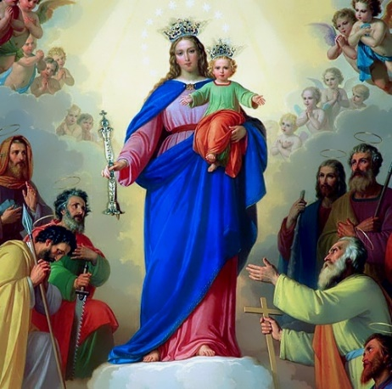
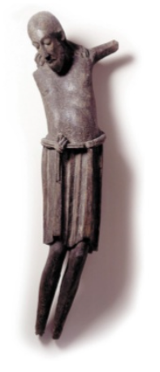

Xesús non ten mans

Xesús agora non ten mans, por iso necesita
As nosas mans para facer o ben a todos.
Xesús agora non ten pés, por iso necesita os nosos pés para camiñar ao lado dos homes e sinalarlles o camiño que leva a Deus.
Xesús agora non ten beixos, por iso necesita os nosos beizos para bicar a todos e mostrar a todos o grande amor de Deus.
Xesús agora non ten mans, por iso necesita que lle botemos unha man para perdoar a todos, para que creza o seu Reino e sexamos coma El sal e luz do mundo.
Agora tócanos a nós ser Xesús na terra, as súas mans, os seus pés e os seus beizos.

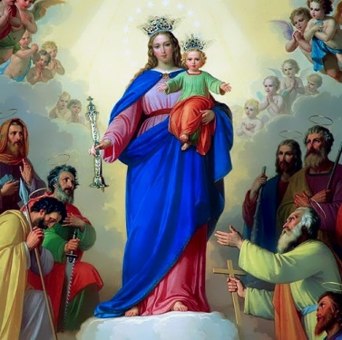
Día 24 de maio:
Festa de MARÍA AUXILIADORA da humanidade.

6.- ORACIÓN DE GRAZAS

Xesús necesítanos

Xesús, todo o tempo de Pascua foi unha bela e alegre experiencia de sentir a túa presenza, de atoparte na comunidade que se reúne o domingo, para comer o teu Pan na Eucaristía.
Pero a túa ascensión ao ceo fainos volver á realidade. Somos nós os que te temos que facer presente no mundo aínda que polo milagre do amor segues entre nós.
Xesús, é a hora das testemuñas dos que dan a cara por ti, dos valentes, dos que se lles nota en cada palabra e en cada xesto que te seguen.
Axúdanos, Xesús, a ser as túas testemuñas no mundo, vivindo a alegría do evanxeo, formando comunidade, servindo na túa Igrexa, construíndo o teu reino de irmáns, sementando alegría e esperanza.
Dános o teu Espírito, Señor, que alente o noso testemuño, así un día tamén nós, teremos un lugar nalgún recuncho dese inmenso ceo, onde festexaremos unidos a grandeza de Deus.

Te lo pedimos con María, reina de las Misiones. Amén.

FELICES PASCUAS DE RESURRECCIÓN

